IMI PNEUMATEX Schnellentlüfter Zeparo ZUTS 15

IMI Hydronic Engineering Deutschland

Eigenschaften

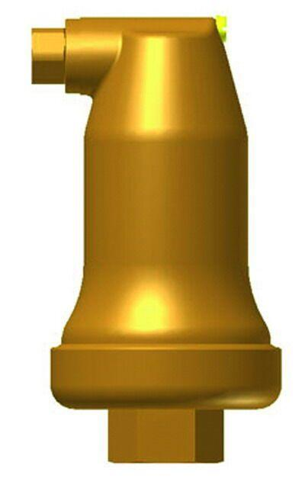

GTIN:

7640148632492

HAN:

7891615

Werkstoff

Messing

max. Mediumtemperatur (Dauerbetrieb) (°C)

160,00

Nennweite DN

25,00

max. Arbeitsdruck (bar)

10